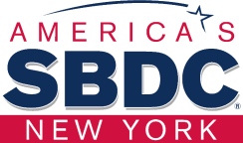

STONY BROOK SMALL BUSINESS DEVELOPMENT CENTER
Presents:

Hispanic Business Strategies Initiative
---------------------------------------------------

M/WBE Certification Bootcamp

Jacqueline R. Franco
NYS Certified Business Advisor Jacqueline.franco@stonybrook.edu 631 632 3252

Cómo escribir una Propuesta - Licitación ganadora


- Razones para acceder a contratos
- Donde encontrar ofertas
- Tipos de solicitudes
- Como saber si estan listos para licitar
- Proceso de licitacion paso a paso
- Partes de una propuesta ganadora
- Recomendaciones

Donde encontrar las ofertas de contratos?

Oportunidades en NYS
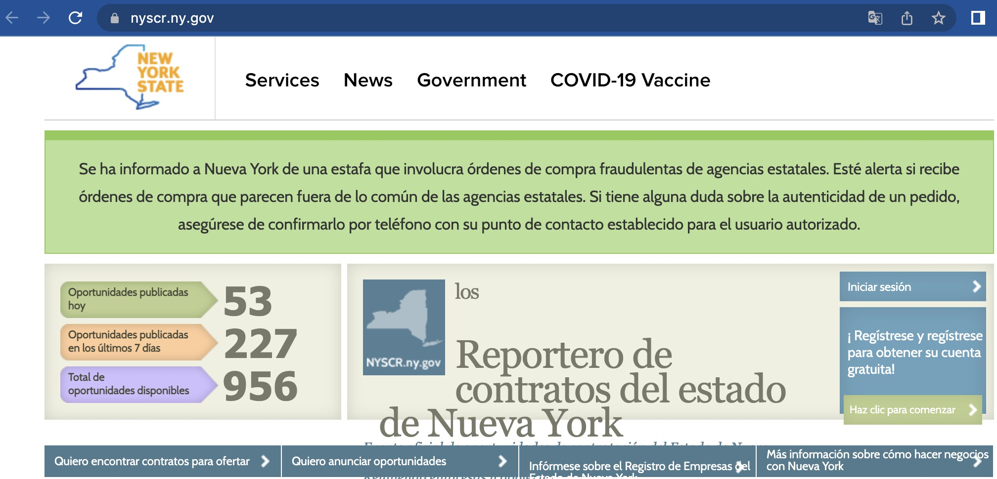
New York State Contract Reporter https://www.nyscr.ny.gov/

Las adquisiciones superiores a $ 100k se
pueden ver en City Record Online (CROL).

Las inferiores a $100K -> Lista de licitadores.

La lista de licitadores es generada por la agencia con base en los códigos de productos básicos que reflejan la necesidad de compra de la agencia.

- NYC Department of Education
- NYC Housing Authority
- NYC Economic Development Corporation
- NYC Housing Development Corporation
- NYC Health and Hospitals

SOCIOS ESTRATÉGICOS
Fast Track

Empire State Development Corporation (New York Certification)

New York City School Construction Authority Port Authority of New York and New Jersey Women President's Educational Organization

4

Oportunidades en NYC

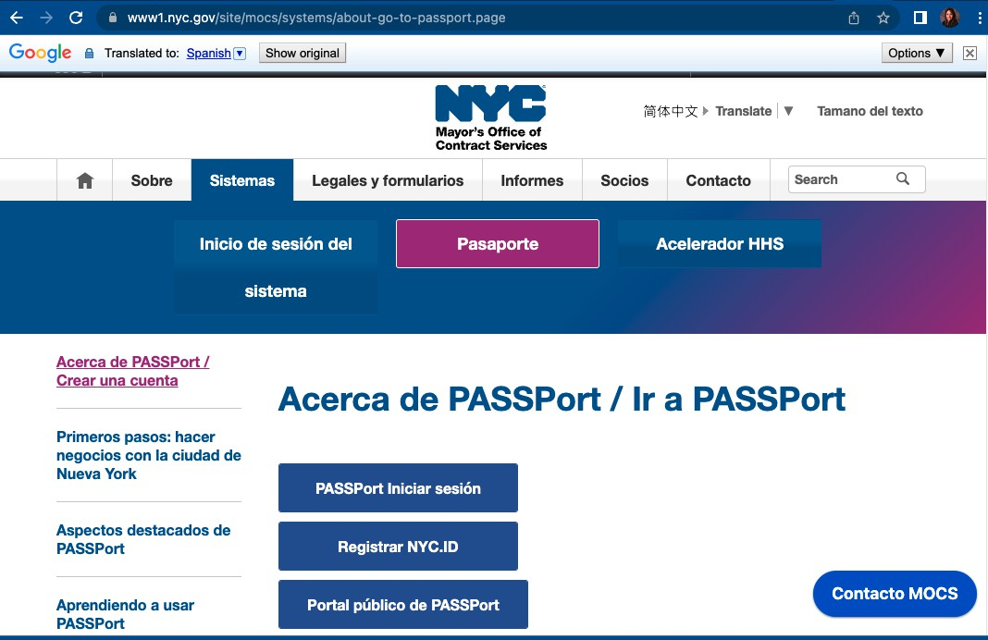
  - Inclusión en el Directorio en línea de empresas certificadas de la ciudad de Nueva York.
  - Acceso a eventos de networking.
  - Cursos personalizados.
  - Consultas específicas.

Asegúrate de tener licencia para trabajar en la ciudad de Nueva York.

Oportunidades en la Universidad Stony Brook


SBU Jaggaer Supplier Registration:
https://solutions.sciquest.com/apps/Router/
SupplierLogin

Tutorial Video on registration process
https://www.youtube.com/watch?v=EPwSan Sotkw

Current Bid Opportunities/Vendor Database Portal
https://www.asa.stonybrook.edu/Procureme nt/CurrentBidOpportunities/Vendors/Acco unt/LogIn

Tipos de solicitudes









OP?

RFI (Solicitud de Información) Aquí es donde el comprador busca comprender las capacidades del vendedor.
RFP (Solicitud de propuesta) Aquí es donde el comprador busca comprender cómo el vendedor realizará el trabajo o una posible solución que el vendedor tiene para ofrecer. Esto también puede incluir el perfil de la empresa del vendedor, la experiencia, la cartera, los recursos clave y el precio.
RFQ (Solicitud de Cotización) Aquí es donde el comprador busca la cotización del precio por artículo, hora, metro u otra unidad. Lo ideal es que las cotizaciones se centren solo en el precio. Hay otro término llamado IFQ (Invitation For Quote) que es más o menos lo mismo que
IFB (Invitación a licitar) Aquí es donde el comprador busca cotizaciones u ofertas de varios vendedores. En función de las ofertas recibidas, el comprador puede decidir a qué vendedor adjudicar el contrato.

LOI (Carta de Intención) Aquí es donde el comprador expresa interés en contratar al vendedor. Tenga en cuenta que esto no es un contrato, sino solo una indicación del comprador para que el vendedor pueda comenzar el trabajo preparatorio.

OP (Orden de Compra) Aquí es donde el comprador otorga el contrato (también conocido como Orden de Compra) al vendedor. Consulte los contratos y sus tipos

Qué analizar en su negocio antes de entrar al mundo de los contratos para MWBE

    - Por qué elegirían a su empresa?
Capacidad y conocomiento para licitar
Experiencia
- Ventas
- Administración
- Conocimiento
técnico
- Registros
- Testimonios
    - Organización
    - Diferenciación

Propuesta de
Valor

Recursos
- S. Económica
- Personal
- Materiales y
equipos, etc



Cómo licitar paso a paso



REVISION
Necesidad Términos Condiciones Requerimientos Fecha limite



ANALISIS
Propuesta Vrs Potencial
(FCE – DOFA)

ESTRUCTURA
Personal necesario? Subcontratar? Responsables en cada parte del proceso



FORMULACION
Enfoque

CHEQUEO
Antes de entregar (enmiendas?)

RESPUESTAS



Quién responde?

PRESENTACION
SEGUIMIENTO
Calendario de selección Consultas.
Tiempo de preguntas y respuestas.

Criterios de evaluación Leer y releer

Partes de una propuesta ganadora a una RFP

Carta de presentación

  - Dirija su carta a un contacto designado en la organización o agencia contratante.
  - Introducción y saludo no genérica.
  - Resumen de las necesidades del RFP
  - Sus calificaciones comerciales y diferenciadores.
  - Un llamado a la acción de cierre.

PARA QUE SU CARTA CONECTE Y SE DESTAQUE
- Hable en los mismos términos de la organización contratante.
- Evite hacer una carta del montón, procure que sea agradable y genuina.
- La imagen cuenta. Use un formato creativo, con encabezado de marca por ejemplo.

- Dibuje una imagen de cómo su solución trabajaría y resolvería la necesidad del oferente. Hágale sentir cómo le facilita el trabajo.

Continua Partes de una Propuesta Ganadora

Resumen Ejecutivo
Es la descripción general de su propuesta en la que resume las partes más importantes demuestra que está
calificad@ y sabe como satisfacer los objetivos del proyecto.
Recomendación: Investigue y hable en esos términos.

Plan del Proyecto (cronograma)
Permite imaginar como se llevaría a cabo y ayuda al comprador a tomar la decisión. Determinar hitos, roles, personas claves, fechas de inicio y finalización de cada hito,

Gestión de contratos
En esta parte usted podrá indicar lo que requiere por parte del cliente para ejecutar el contrato, incluyendo la información de los encargados. También comparta cómo seria el apoyo que ofrecerá una vez el contrato se ejecute.

Testimonios y referencias
Para los contratistas es muy importante saber que usted ha desarrollado proyectos similares y que han sido
exitosos. Puede incluir métricas y testimonios de clientes satisfechos, si es posible, incluyendo información de contacto. Imágenes como histogramas.

  - Asegúrese que cuenta con toda la información

relevante, no asuma.

  - Siga las instrucciones.

  - Escriba de forma sencilla, clara, breve y estratégica.

  - Tenga en cuenta los criterios de evaluación.

  - Revise antes de entregar, y vuelva a revisar.

  - Entregue la propuesta a tiempo.

GRACIAS
Jacqueline R. Franco
NYS Certified Business Advisor Specializing in Marketing and Hispanic Market Jacqueline.franco@stonybrook.edu
631 632 3252

